

**小中见大，弦外有音**

——活动研磨，只为倾听孩童讲述的声音



**巫小芳工作室 简 报**

**2020年第三期**

**双流区名教师工作室——巫小芳工作室**

**工 作 简 报**

2020年第3 期

巫小芳工作室 2020年5月

编辑部：巫小芳工作室

负责人：巫小芳

编 委：胡佳英 段霁洮 郭佳丽 段 丹 张先连 凌姗

刘柯利 郭 净 胡慧婷 余采倪 杨晓梅

责任编辑：杨晓梅

联系邮箱：346068443@qq.com

2020.05出版

**目 录**

****活动方案****

2020年5月第一次活动方案 01

2020年5月第二次活动方案 03

研修简讯

“云中”谁寄锦书来——记巫小芳工作室线上研修活动(七) 05

教研“云行”，成长“在线”——记巫小芳工作室线上研修活动(八) 08

课例研讨

大班情景表演讲述《蹦蹦和闹闹》成都市双流区胜利幼儿园  胡佳英 11

中班看图讲述活动《小兔家的窗》成都市双流区胜利幼儿园 郭净 13

大班说明性讲述活动《我要种蔬菜》 成都市双流区机关幼儿园 凌姗 17

大班说明性讲述活动《制作雪橇》 光电所幼儿园  杨晓梅 20

中班说明性讲述活动《西瓜》 成都市双流区公兴幼儿园 郭佳丽 25

中班说明性讲述活动《水果推销员》 成都市双流区公兴幼儿园 郭佳丽 27

****活动方案****

**成都市双流区名教师巫小芳工作室**

**2020年5月第一次活动方案（线上教研）**

**一、活动时间及地点**

1. 时间：2020年5月15日，14:30-17：00

2. 地点：腾讯会议平台

**二、活动内容**

叙事性讲述活动的设计与组织。

**三、参会人员**

巫小芳、胡佳英、郭净、段丹、刘柯利、段霁洮、张先连、郭佳丽、杨晓梅、凌姗、胡慧婷（余采倪产假）。

**四、注意事项**

请工作室成员提前做好工作安排，准时参加活动。

**五、具体安排**

|  |  |  |  |
| --- | --- | --- | --- |
| **时间** | **地点** | **具体安排** | **负责人员** |
| 14:20-14:30 | 腾讯会议  平台 | 点名 | 巫小芳 |
| 14:30-15:00 | 大班情景表演讲述《蹦蹦和闹闹》 | 胡佳英 |
| 中班看图讲述《小兔家的窗》 | 郭净 |
| 15:00-15:20 | 茶歇 |  |
| 15:20-16:30 | 大班叙事性讲述活动目标设定与组织策略研讨 | 全体组员 |
| 16:30-17:00 |  | 导师点评与总结 | 巫小芳 |

**六、宣传工作**

1.主持人：胡佳英

2. 照相及简讯：段霁洮

3. 名师网络负责：刘柯利

4. 简报：杨晓梅

5. 记录：段霁洮

成都市双流区名教师巫小芳工作室

2020年5月15日

**成都市双流区名教师巫小芳工作室**

**2020年5月第二次活动方案（线上教研）**

**一、活动时间及地点**

1. 时间：2020年5月22日，14:30-17：00

2. 地点：腾讯会议平台

**二、活动内容**

说明性讲述活动组织

**三、参会人员**

巫小芳、胡佳英、郭净、段丹、刘柯利、段霁洮、张先连、郭佳丽、杨晓梅、凌姗、胡慧婷（余采倪产假）

**四、注意事项**

请工作室成员提前做好工作安排，准时参加活动。

**五、具体安排**

|  |  |  |  |
| --- | --- | --- | --- |
| **时间** | **地点** | **具体安排** | **负责人员** |
| 14:20-14:30 | 腾讯会议  平台 | 点名 | 巫小芳 |
| 14:30-15:30 | 说明性讲述活动课例展示 | 凌姗 |
| 中班说明性讲述《西瓜》 | 郭佳丽 |
| 大班说明性讲述《制作雪橇》 | 杨晓梅 |
| 15:30-15:40 | 茶歇 |  |
| 15:40-16:30 | 说明性讲述活动目标设定与组织策略研讨 | 全体组员 |
| 16:30-17:00 |  | 导师点评与总结 | 巫小芳 |

**六、宣传工作**

1.主持人：段霁洮

2. 照相及简讯：凌姗

3. 名师网络负责：刘柯利

4. 简报：杨晓梅

5. 记录：凌姗

成都市双流区名教师巫小芳工作室

2020年5月22日

研修简讯

“云中”谁寄锦书来

**——记双流区名教师巫小芳工作室线上研修活动(七)**

2020年5月15日下午2点30分，双流区名教师巫小芳工作室全体成员相约“云端”，在导师巫小芳的带领下开展了第七次线上研修活动，主题为：大班叙事性讲述活动目标设定与组织策略研讨。

相较于前几次的说课，本次活动的教学研讨我们还增加了学员胡佳英带来的大班情景讲述活动《蹦蹦与跳跳》，线上教学视频观摩。通过真实教学情景我们更加了解幼儿讲述活动中凭借物的不同种类与教学策略。视频中幼儿的记录方式也让我们眼前为之一亮，这种策略给了幼儿有效的支持。

紧接着，学员郭静为我们带来了中班看图讲述《小兔家的窗》，与情景阅读不同，本次活动主要是排图讲述。郭老师从叙事性讲述的四要素出发，帮助幼儿理解每幅图，通过分组学习的方式，从两人一组到个人，层层递进，有效的帮助幼儿理解故事线索并连贯的讲述。

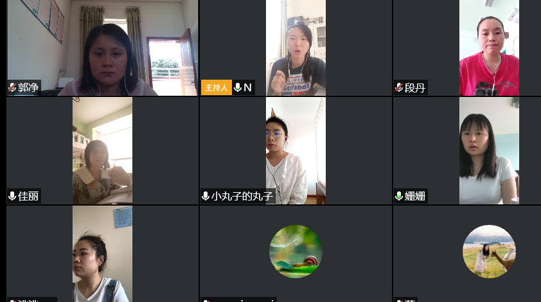

随后，学员们围绕导师巫小芳提出的三个问题“叙事性讲述的凭借物有哪些？”“不同年龄段的核心经验是什么”以及“讲述的策略和方法”进行了研讨并形成了一些经验。

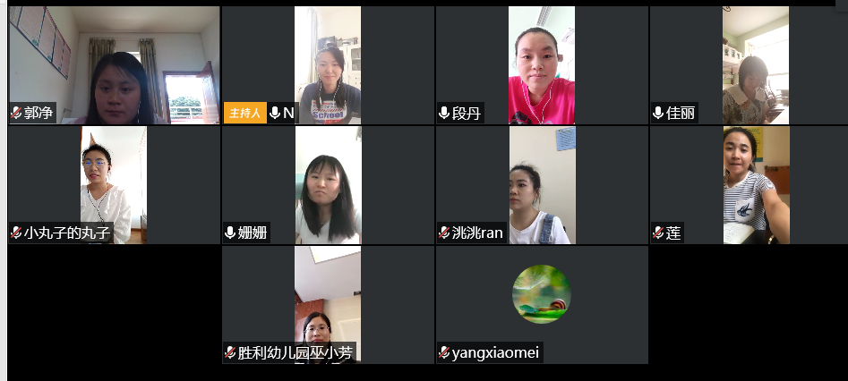

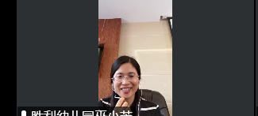

最后，导师巫小芳就学员们比较困惑的“词汇丰富的方式”进行了答疑。她提到讲述活动的四个环节中引进新经验的重要性，同时对引进新经验的方法进行了归类。通过本次活动，学员们对叙事性讲述活动的策略与方法有了进一步的了解，思路更加清晰，相信在叙事性讲述活动这一板块，我们会将活动变得有趣且有效。

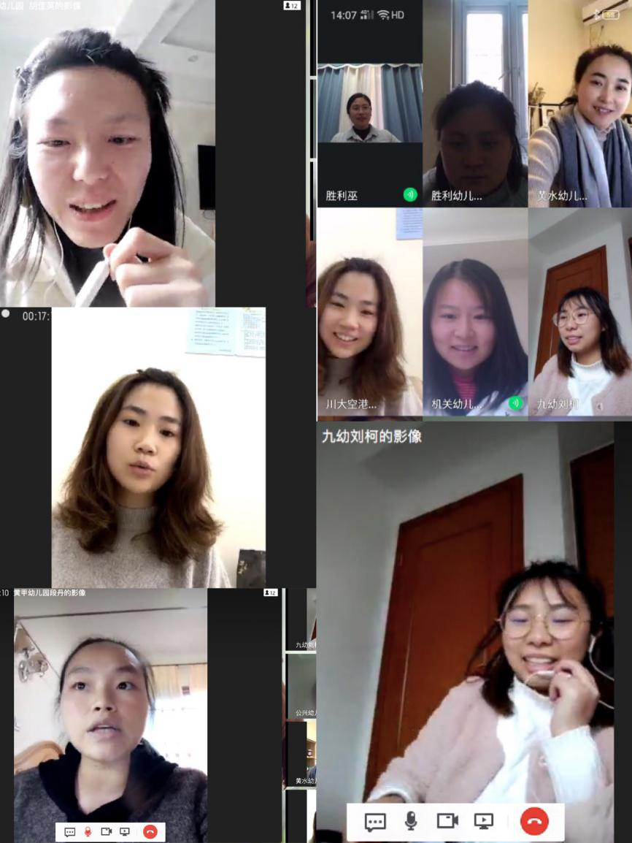

十年树木，百年树人，在植树节这一天的研修显别有意义，相信每一位学员都在心里播下了一颗教育的种子。春种秋收，期待又一年的成长！

教研“云行”，成长“在线”

**——记双流区名教师巫小芳工作室线上研修活动(八)**

2020年5月22日下午2点30分，双流区名教师巫小芳工作室全体成员相约“云端”，在导师巫小芳的带领下开展了第八次线上研修活动，主题为：中大班说明性讲述活动活动的设计与组织。

活动前，学员凌姗上传了大班说明讲述《我要种蔬菜》活动视频，学员在研讨前进行了观摩！研讨前，凌姗对本次活动凭借物的选择、目标的制定以及过程的设计进行了讲解。视频配合讲解，学员们对说明性讲述活动有了更直观的认识。

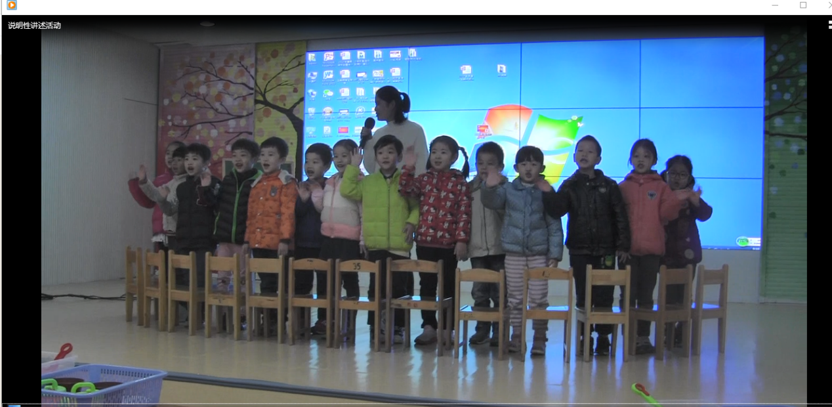

紧接着，学员郭佳丽为我们带来了中班说明性讲述活动《西瓜》。郭老师从说明性讲述对幼儿发展的价值出发，介绍凭借物选择的依据，依托于幼儿发展特点介绍了活动设计的依据。

最后，学员杨晓梅为我们带来了大班说明性讲述活动《制作雪橇》，与前两位学员不同的是，杨老师并没有直接给幼儿讲述的凭借物，而是通过幼儿自主阅读绘本，先利用思维导图记录制作雪橇需要的材料、步骤、使用方法，再分组讲述的方式。杨老师的活动设计思路向我们传递了“幼儿在前，教师在后”的教育思想。

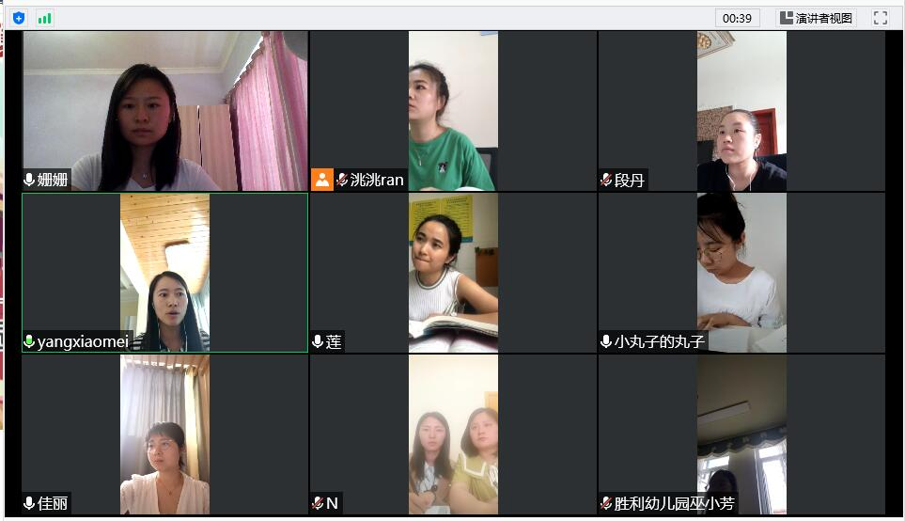

随后，学员们围绕导师巫小芳提出的四个问题“说明性讲述活动的核心经验是什么？”“说明性讲述的凭借物有哪些？三位学员选择的凭借物是否适宜？”“三个活动的目标制定是否适宜”“说明性讲述活动的组织策略与方法”进行了研讨并形成了一系列策略。

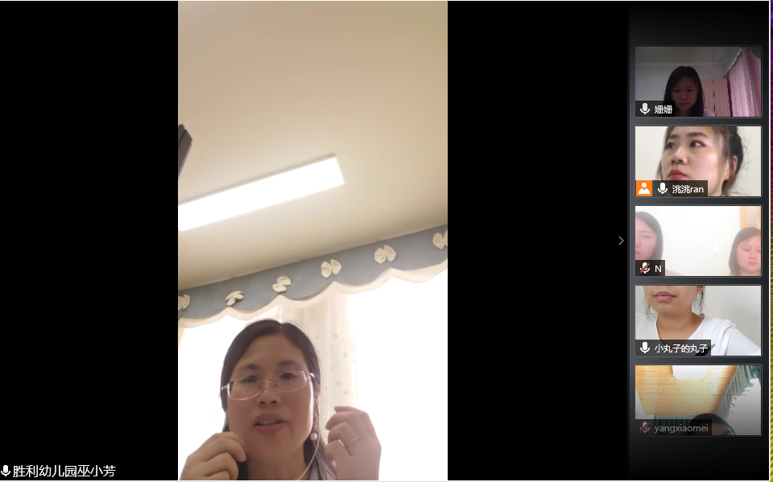

说明性讲述活动在幼儿园并不常见，但对幼儿的发展有着深远的价值！通过本次的研讨以及导师的答疑，学员们对说明性讲述活动的核心经验以及组织策略有了进一步的了解！期待老师们在实践中进一步内化对说明性讲述活动的认识、提升活动组织能力！

课例研讨

**大班情景表演讲述：蹦蹦和闹闹**

成都市双流区胜利幼儿园 胡佳英

**活动目标：**

1.尝试围绕蹦蹦和闹闹的心理变化进行记录和清楚连贯地讲述。

2.尝试运用四字词语进行讲述，丰富词汇：又宽又大、又弯又长、依依不舍、快快乐乐。

3.能在别人讲述时认真倾听不打断，养成良好的倾听习惯。

**活动准备：**情景剧表演，纸笔每人一份。

**活动重难点：**

重点：尝试围绕蹦蹦和闹闹的心理变化进行记录和清楚连贯地大胆讲述，并在讲述中运用四字词语。

难点：尝试用符号把故事记录下来并根据记录的符号进行讲述。

**活动过程：**

**一、导入：引导幼儿观察场景，引出故事**

1.提问：我们布置的地方在哪里？（室内：家里 室外：大树下）

2.欣赏情景剧表演《蹦蹦和闹闹》。

**二、感知讲述对象：分段观看情景剧表演**

1.情景一:两只田鼠争吵，妈妈让他们搬出去

师：刚才你们看到了谁？他们是什么样的田鼠？他们总是做什么？最后妈妈做了什么？

2.情景二：田鼠高兴地在大树下分手，挖洞

提问：刚才蹦蹦和闹闹到了哪里分的手？他们在大树下分手的时候心情怎么样？他们心里可能在想什么？他们的洞是什么样子的？

3.情景三：两只田鼠相遇愉快地玩耍，依依不舍地离开

提问：一天又一天过去了，两只小田鼠之间又发生了什么事情？（从洞洞钻出来遇见了对方）

他们聊了些什么？心里面怎么样？

4.情景四：天冷了，孤独的小田鼠啃土豆，再次住在一起

提问：天气怎么样了？这时，蹦蹦和闹闹的心里面怎么样？他说了些什么？想了些什么呢？他们的心里怎么样？

**三、再次完整观看与记录故事，自由结伴讲述**

1.如何记录才能表现故事的内容及发展顺序？

2.如何记录人物的情感呢？

3.幼儿完整观看情景剧表演，并进行记录。

4.幼儿自由结伴讲述。

**四、引进新的讲述经验**

1.个别幼儿在集体面前进行完整讲述，教师引导幼儿发现讲述时的各自优点。

2.教师及时小结

**五、巩固迁移新的讲述经验：丰富自己的记录画，讲给老师听**

1.再次根据新的经验丰富故事内容。

2.大胆向客人老师完整讲述故事。

**六、活动延伸：**把记录的故事带回家分享，并鼓励幼儿到表演区进行表演。

**中班看图讲述：小兔家的窗**

成都市双流区胜利幼儿园 郭净

**第一稿**

**一、活动目标**

1.仔细观察图片，能较完整、连贯地讲述小兔用冰块做的窗户在不同季节的变化。

2.在理解故事情节的基础上给图片排序，并用自己的语言讲述故事《小兔家的窗》。

3.能认真、安静地倾听同伴的语言，养成良好的倾听习惯。

**二、活动准备**

1.物质准备：图片四张，排序卡片8套。

2.经验准备：知道冰遇热会融化的知识、有一定的讲述经验。

**三、活动过程**

**（一）观察图片内容，理解故事的大概情节**

1.师幼谈话，说说窗户的重要性。

师：我们都知道，家里和教室里都有窗户。那它有什么作用呢？

幼儿：

师小结：窗户能透光，让房间的光线更明亮；冬天抵挡冷风，让房间里更暖和。

2.教师出示第一张图片，引导幼儿仔细观察图片，重点说出没有窗户导致小兔很冷。

师：小兔建了一个家，不过这个家有点特别，一起来看看特别在哪里。

师：图片是什么季节？（冬天）你从哪里看出来的？（吹大风、下雪）家里的小兔子感觉怎么样？（很冷）你从哪里看出来的？（双手抱紧，冷的发抖）为什么会冷的发抖？（没有窗户）

教师完整讲述第一张图片内容：小兔建了一个家，冬天到了，天气真冷，大风吹呀吹，大雪飘呀飘，小兔冷的直发抖，她看着窗户说：“我得找样东西来挡挡风”。

3.教师出示第三张图片，说说小兔的身体变化。

师：现在小兔冷吗？（不冷），为什么？（有窗了）

师小结：原来小兔找了一个东西安在窗框上，挡住了风，小兔就不觉得冷了，非常高兴。

师：猜一猜，小兔找的什么东西安在了窗框上？（幼儿大胆猜测，说出自己的想法）。

4.教师出示第二张图片，引导幼儿说出小兔用冰做了一个窗。

师：小兔拿的什么？（一块冰）从哪里拿的？（从河里取的）她用来干什么？（安在窗框上，抵挡风）。

5.教师出示第四张图片，观察窗的变化，引导幼儿大胆说出可以安在窗框上材料有哪些。

师：现在的天气热不热？（热）你从哪里看出来的？（有太阳，她们穿着裙子）。小兔家的窗怎么样了？（融化了）如果你是小熊，你会给小兔说什么？（冰不能做窗，要用玻璃）。

**（二）在理解故事情节的基础上，幼儿两人为一组，给四张图片排序，并根据自己的排序结果，用自己的语言大胆讲述故事内容**

师：两人为一组，给这四张图片排序，并用自己的语言说说故事《小兔家的窗》，看看谁说的故事更完整、更好听。

**（三）教师总结幼儿排序并讲述故事的情况**

**第二稿**

**一、活动目标**

1.仔细观察图片，尝试围绕冰块窗户在不同季节的变化进行排图讲述。

2.能用合理的连接词较完整、连贯地讲述故事。

3.能认真、安静地倾听同伴的语言，养成良好的倾听习惯。

**二、活动准备**

1.物质准备：教师用的大图片四张，幼儿用的排序小图片若干套。

2.经验准备：知道冰遇热易融化的知识、有一定的讲述经验。

**三、活动过程**

**（一）观察图片内容，理解故事情节**

1.师幼谈话，知道窗户的作用。

师：我们都知道，家里和教室里都有窗户。它有什么作用呢？

师：窗户能透光，让房间的光线更明亮；冬天抵挡冷风，让房间里更暖和。

2.教师出示第一张图片，幼儿仔细观察图片，并用自己的语言讲述图片内容。

师：这是什么季节？（冬天）你从哪里看出来的？（吹大风、下雪）

师：原来，这是一个寒冷的冬天，大雪飘呀飘，大风吹呀吹。

师：小兔子感觉怎么样？（很冷）你从哪里看出来的？（双手抱在一起，冷的发抖）她为什么会冷的发抖？（没有窗户）此刻的小兔在想什么呢？

师：请你用自己的语言说说这张图片的内容，看谁讲的又完整又好听。

（教师根据幼儿讲述的情况进行小结，重点引导幼儿讲述时将时间、人物、事件等要素说出来，语言具有一定的逻辑性）

3.教师出示第三张图片，重点引导幼儿观察装了窗后小兔的变化（表情和心里），并用自己的语言讲述出来。

师：现在小兔的心情怎么样？（高兴）你从哪里看出来的？（脸上有笑容）你觉得是什么原因让小兔高兴？（窗户装好了）。

师：请你来完整地说说这张图的内容。

（教师根据幼儿的讲述情况，通过提问等方式引导幼儿补充小兔的心理想法，让故事更丰富）。

师：之前小兔的屋里没有窗户，冷的她直发抖。现在屋里缓和了，原来是窗户装好了。你们觉得，小兔是用的什么做的窗户呢？

师：你们都说出了自己的想法，听上去挺有道理。到底小兔是用什么做的窗户呢？这里有四张图片，里面会告诉大家答案。

**（二）幼儿两人为一组，给四张图片排序，并根据排图结果，与同伴完整的说说故事内容**

师：两人为一组，给这四张图片排序，让这个故事变完整。与同伴相互说说故事《小兔家的窗》，看看谁说的故事用到了好听的词语，还能把小兔心里的话说出来。

1. **请幼儿个别讲述排图结果，并大胆地用自己的语言说出故事《小兔家的窗》**

师：请幼儿将自己排序好的图片与同伴交流故事，看看谁是今天的故事大王？听听谁讲的故事又完整、又好听，瞧瞧谁听故事听的最认真。

（教师通过提问和追问点评幼儿讲述故事的情况，重点鼓励和表扬每个幼儿讲述的亮点，比如有的幼儿讲到了新的词汇，有的幼儿加了很多小熊猫与小兔之间的对话，有的幼儿把小兔的心里想法补充的很完整等，以此调动幼儿讲述的兴趣，鼓励幼儿敢说、愿意说、会说，提高幼儿语言发展水平。）

**附故事：《小兔家的窗》**

冬天到了，大雪飘呀飘，大风吹呀吹，小兔住在一个没有窗户的房子里，冷得直发抖，她看着窗户说:“我得找一样东西来挡挡风。”

小兔走到小河边，看到小河结了一层厚厚的冰，**于是**，她搬了一块冰装在窗框上。冰挡住了风雪，小兔高兴极了，心里想：冰拿来做窗户真不错，瞧，我的屋子里再也不冷啦。

春天来了，天气暖和了，小兔从外面回来，看见窗户上的冰不见了，地上有一滩水，小兔急得哭了。

**这时候**，小熊猫走来，指着地上的水，告诉小兔:“春天天气暖和，冰就**融化**成水了，你得去找块玻璃装在窗框上才行啊!”

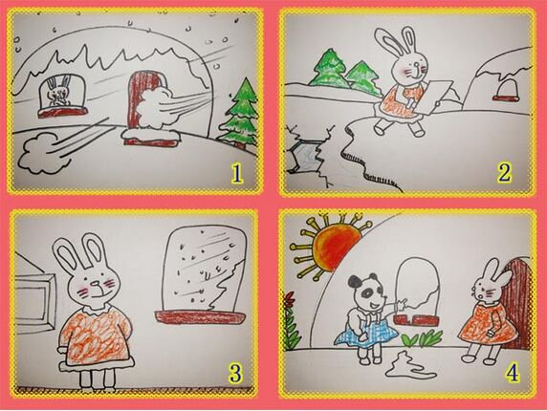

**大班说明性讲述活动：我要种蔬菜**

**双流区机关幼儿园 凌珊**

**第一稿**

**活动目标：**

1. 用规范的语言，按一定顺序清楚、简洁地讲述萝卜、大蒜的种植方法。

2.能使用“铲”和“挖”，“按”和“压”等同义词讲述萝卜和大蒜的种植方法。

**活动准备：**

1. 物质准备：蔬菜种植说明图、蔬菜种植ppt

2. 经验准备：种植蔬菜的经验

**活动过程：**

活动一：问题导入

——你们种过蔬菜吗？谁愿意跟我分享一下。

小结：我觉得你讲得很清楚，我虽然没有种过XX，但是听了你这么清楚地介绍，我一下就明白了XX的种植方法。

活动二：幼儿讲述蔬菜种植方法

1. 情景创设：咱们班的种植区种了很多的萝卜，所以我们需要一些小朋友担任小主持人来给其他小朋友和老师介绍一下咱们班萝卜的种植法方法。要想当主持人可是有要求的哦，要求能够清楚、简洁地介绍萝卜的种植方法。

2. 出示萝卜种植说明图

——又要说得清楚，还要说得简洁可不是一件容易的事情，所以凌老师先来给咱们班的小朋友培训一下萝卜的种植方法。

3. 逐一出示萝卜种植的四个步骤，请幼儿说清楚每一步做什么，怎么做？

（1）第一步：要求幼儿说清用什么工具，泥土装到什么地方；泥土的量

（2）第二步：用什么取种子？需要多少种子？种子撒在什么地方？怎么撒？

（3）第三步：土盖在哪里？需要盖多少土？

（4）第四步：用什么工具？需要浇多少水？怎么样让别人知道水已经浇够了？

活动三：幼儿分组向老师介绍蔬菜种植方法

——咱们班的种植区除了萝卜还种了大蒜，所以小朋友可以选择自己喜欢的蔬菜，清楚、简洁地向老师介绍蔬菜的种植方法。

三个要求：

（1）向老师介绍蔬菜的种植方法；

（2）如果选择大蒜，注意观察第二步不一样的地方；

（3）如果讲得又清楚又简洁，符合小小主持人的要求，可以获得一颗五角星。

活动四：小结分享

——哪个小朋友得到的五角星最多呢？我们请他来前面为大家清楚、简洁地讲述一下蔬菜的种植方法。

**活动延伸：**

幼儿可以两两合作，一人清楚、简洁介绍蔬菜的种植方法，一人种植。

**第二稿**

**活动目标：**

1.借助种植步骤图及相应图示，用规范的语言，按顺序清楚、简洁地讲述萝卜、大蒜的种植步骤。

2.能使用“铲”和“挖”，“按”和“压”等同义词讲述萝卜和大蒜的种植方法。

**活动准备：**

1. 物质准备：蔬菜种植说明图，蔬菜种植ppt，泥土、花盆、铲子、萝卜种子、大蒜瓣、水壶等种植工具及相应图示

2. 经验准备：种植蔬菜的经验

**活动过程：**

一、问题导入

——你们种过蔬菜吗？谁愿意跟我分享一下。

小结：我觉得你讲得很清楚，我虽然没有种过XX，但是听了你这么清楚地介绍，我一下就明白了XX的种植方法。

二、幼儿讲述蔬菜种植方法

1. 情景创设：咱们班的种植区种了很多的萝卜，所以我们需要一些小朋友担任小主持人来给其他小朋友和老师介绍一下咱们班萝卜的种植法方法。要想当主持人可是有要求的哦，要求能够清楚、简洁地介绍萝卜的种植方法。

2. 出示萝卜种植说明图。

——又要说得清楚，还要说得简洁可不是一件容易的事情，所以凌老师先来给咱们班的小朋友培训一下萝卜的种植方法。

3. 逐一出示萝卜种植的四个步骤，请幼儿说清楚每一步做什么，怎么做？

（1）第一步：要求幼儿说清用什么工具？泥土装到什么地方？需要多少泥土？

（2）第二步：用什么取种子？需要多少种子？种子撒在什么地方？怎么撒？

（3）第三步：土盖在哪里？需要盖多少土？

（4）第四步：用什么工具？需要浇多少水？怎么样让别人知道水已经浇够了？

教师将关键问题的答案用图示的形式呈现在黑板上。

三、幼儿分组向老师介绍蔬菜种植方法

——咱们班的种植区除了萝卜还种了大蒜，所以小朋友可以选择自己喜欢的蔬菜，清楚、简洁地向老师介绍蔬菜的种植方法。

三个要求：

（1）向老师介绍蔬菜的种植方法；

（2）如果选择大蒜，注意观察第二步不一样的地方；

（3）如果讲得又清楚又简洁，符合小小主持人的要求，可以获得一颗五角星。

四、幼儿根据同伴讲解的步骤种植蔬菜

——哪个小朋友得到的五角星最多呢？我们请他来前面为大家清楚、简洁地讲述一下蔬菜的种植方法。

其他幼儿根据同伴的讲解，现场种植萝卜或大蒜。

**大班说明性讲述：制作雪橇**

光电所幼儿园 杨晓梅

**第一稿**

一、活动目标

1.尝试使用规范准确的词句，如：“第*步，……”，“**、**和**”。

2.能完整地在同伴或集体面前讲述雪橇的材料准备、制作步骤和使用方法。

二、活动准备

绘本《十四只老鼠过冬天》PPT，记录单，笔。

1. 活动过程
2. 活动导入：

“你滑过雪吗？用什么滑的？如果我们知道做雪橇的的方法，就能自己做雪橇去滑雪啦！怎么制作雪橇呢？方法就藏在《十四只老鼠过冬天》里，一起来找一找哪些页面向我们介绍了制作雪橇的步骤。”

1. 分版块讲述：
2. 制作步骤和材料

出示集中排列的绘本图画，幼儿从中筛选出关于制作雪橇的页面。（动画制作，点击图片消失）。

“第几排第几张？三幅图讲了几个制作步骤？”

“仔细看看这三幅图的六个步骤，先把这六个步骤看清楚看明白，然后把它们讲清楚讲明白。”

“我预计你们在看懂这些步骤的过程中可能遇到一个困难，不知道这些材料是什么。第一幅图这个长长的材料是竹条，第二幅图方方的材料是木板。”

“看一看，你还有不懂的地方，如果有问题就提出来；如果没有问题就来讲一讲制作雪橇的步骤，试着把它们讲清楚讲明白。”

请幼儿尝试讲述雪橇的制作步骤，教师根据幼儿的讲述情况进行评价，重点关注表示先后顺序的词汇，如：第几步，首先，然后……

教师出示“第*步”的字卡，引导幼儿将字卡放置在相应的步骤前，并尝试进行讲述。

1. 注意事项：

“雪橇制作好了，滑雪的时候需要注意什么呢？”

引导幼儿从手抓绳、脚放踏板、多人一起滑雪的角度讲述注意事项。

1. 完整讲述：
2. 小组讲述：自主讲述。
3. 小组讲述。
4. 集体讲述。

4.活动小结。

**第二稿**

**一、活动目标**

1.借助思维导图，记录雪橇的制作步骤、材料准备和使用方法，架构讲述内容。

2.尝试使用规范准确的词句，如：“第*步，……”，“**、**和**”。

3.能完整地在同伴或集体面前讲述雪橇的材料准备、制作步骤和使用方法。

**二、活动准备**

图画书《14只老鼠过冬天》，PPT，思维导图记录单，笔，字卡：第？步、首先、接着、然后、最后、和、还有。

1. **活动过程**

**（一）活动导入**

“你滑过雪吗？用什么滑的？如果我们知道怎样制作雪橇，就能自己做雪橇滑雪！”

**（二）筛选信息，架构讲述内容**

“还记得以前老师带你们看过《14只老鼠过冬天》吗？这本书里的图画就呈现了雪橇的制作方法、材料准备，还有使用方法。请你们一会儿两人一组，共同阅读一本书，寻找书中雪橇的制作方法、材料准备和使用方法，一人讲，一人记录在思维导图中相应的地方。如果在讲述和记录中遇到问题，请你高高地举起小手，老师看到后就会来帮助你。”

**1.问题预设：书里没有介绍材料准备和使用方法？**

1. 回应、启发提出问题的幼儿。
2. 待幼儿基本完成制作方法的讲述与记录后，将问题抛给全体幼儿。

“刚刚有小朋友提出问题，书里没有介绍准备什么材料和如何使用雪橇。有没有哪一组的朋友找到了？”

A（有小朋友已经解决问题）：“请**小朋友说一说你们在哪里找到的？请你介绍一下制作雪橇需要准备什么材料/使用雪橇的方法。”

B（没有小朋友解决上述问题）：“书里没有专门呈现制作雪橇所需要的材料，但是需要什么材料，就藏在制作步骤里面，比如：第一幅图这个长长的材料是竹条，第二幅图方方的材料是木板。”

“还用到了什么材料和工具，在制作步骤里仔细找找。使用方法去哪里找呢？请你看看哪些页面中小老鼠们在使用雪橇？看一看，滑雪的时候，需要选择怎样的地势？手需要做什么？脚又放哪里？”

**2.幼儿两人一组，继续进行讲述和记录，教师巡回指导。**

**（三）利用思维导图进行讲述**

**1.讲述制作步骤：**

“刚刚大家一人讲一人记录制作雪橇的制作步骤、材料准备和使用方法。谁能来讲一讲制作步骤？”

教师根据幼儿的讲述情况进行评价，重点关注表示先后顺序的词汇，如：第几步，首先，然后……

**讲述情况预设一：关于先后顺序的表述。**

A（使用“第*步”进行讲述）：“听了**的讲述，我们一下就清楚制作雪橇需要几个步骤了，在讲每一个步骤时，他都使用了一个词语——第*步。”（一边说一边出示相应字卡）。

B（使用“首先”、“接着”、“然后”、“然后”、“最后”）：“你听到**使用了哪些表示先做什么后做什么的词语吗？首先，做什么；接着，做什么；然后，做什么；最后，做什么。除了用首先、接着、然后、最后这些词，还可以用——第*步。”（一边说一边出示相应字卡）。

C（使用“然后”、“然后”、“然后”）：“在讲述的时候除了使用“然后”，还可以使用什么词语来把先做什么后做什么讲清楚。”

**讲述情况预设二：制作步骤遗漏或不准确。**

步骤一：用什么工具将长长的竹条分成一截一截的竹条？

步骤二：用小刀将竹条的一端削成什么形状？

步骤三：用火烤竹条的什么地方，烤之后竹条发生了怎样的变化？谁能来讲一讲步骤三。

步骤四：需要将木头切什么什么形状？（长长的木头有用吗？）

步骤五：选用几块什么样的木板？怎样固定？

步骤六：用什么固定竹条？

讲述中的问题解决后，再请一位幼儿尝试讲述。

**2.讲述材料准备：**

“谁能来讲一讲材料准备？”

**讲述情况预设：介绍材料时，重复使用“还有”或者“和”。**

“制作一个雪橇需要很多材料和工具，如果我们只使用一次‘还有’/‘和’你觉得放在什么位置比较合适？一般情况下，我们会它放在最后的两个材料中间。我们一起来讲一讲，制作雪橇需要准备的材料有：竹子、木头、钉子、螺丝钉和绳子；需要的工具有锯子、小刀、锤子和改刀。”

1. **讲述使用方法。**

“雪橇制作好了，怎么使用呢？谁来讲一讲。”

1. **完整讲述。**

幼儿两人一组，尝试完整讲述。一人讲，一人听，讲完后交换角色。

“前面我们分别讲了雪橇的制作步骤、材料准备和使用方法，你觉得这三部分的内容，应该先讲什么后讲什么？说说理由。试试看。”

1. **个别展示。**

幼儿讲完后，请同组幼儿和其他幼儿评价。

**（四）活动小结**

**中班说明性讲述：西瓜**

成都市双流区公兴幼儿园 郭佳丽

**一、活动目标**

1.尝试用规范的语言，按一定的顺序讲述西瓜的结构。

2.能细致观察、清楚表达，探索生活中熟悉的事物，提升语言表达能力。

**二、活动准备**

经验准备：有看，吃，摸西瓜的经验、有一定的讲述经验。

物质准备：实物西瓜、西瓜图片、图普、果盘、刀、PPT图片、笔和白纸。

**三、活动过程**

**（一）出示实物导入：看一看，摸一摸，观察西瓜的外形特征**

教师：这是什么？说一说西瓜是什么形状的？所有的西瓜都一样吗？你还见过什么样的西瓜？（出示PPT1）

教师：请个别幼儿摸一摸，说说发现了什么？

幼：光滑的、硬硬的、圆形的、有的是条纹花纹（西瓜纹）有的没有花纹。

用图加文的方式记录幼儿发现，如：触感、形状、颜色，请幼儿根据图示，完整讲述西瓜的外形特征。

教师小结：我们通过观察发现西瓜是圆圆的，硬硬的，光滑的。我们看到的西瓜大小不一样，花纹不一样。

**（二）尝一尝，说一说；熟悉西瓜的内部结构。**

1.教师当场切开西瓜，认识西瓜的果皮、果肉以及西瓜籽。

2.品尝西瓜——教师：你们喜欢吃西瓜吗？为什么？你们知道西瓜皮有什么用处吗？

幼儿：知道……/不知道……

教师小结：西瓜吃起来很甜感觉很凉爽，西瓜的果皮有清热解暑、止渴、利小便的作用，因此可用瓜皮来泡水饮用、做菜等。

3.出示PPT2，西瓜的外面是什么、中间是什么、果肉里还有什么？出示图示，引导幼儿先介绍瓜皮，在介绍果肉，最后介绍西瓜籽。（尝试按顺序从外到里讲述西瓜）。

4.出示PPT3，谁会用从里到外的顺序讲述西瓜？

教师小结：西瓜是一种水果，它的外面是果皮，中间是果肉，果肉里面有西瓜籽。

**（三）画一画，讲一讲；按顺序讲述西瓜的结构**

1.教师鼓励幼儿按照之前交流的方式出示图示，供幼儿讲述时参考。

2.请幼儿分组绘制图示，并讨论讲述方式。（鼓励幼儿通过商量画下发现）

3.出示图示引导幼儿根据图示进行讲解。

4.师幼共同讲述

5.个别幼儿分享讲述。

**（四）活动延伸**

出示枇杷、苹果、梨子、玉米、大蒜等其它图片，请幼儿思考如何讲述。

**中班说明性讲述：我是水果推销员**

成都市双流区公兴幼儿园 郭佳丽

**一、活动目标**

1.尝试用规范、简洁的语言，讲述水果的外形、特征以及结构。

2.选择生活中熟悉的水果、大胆清楚表达，提升语言表达能力。

**二、活动准备**

经验准备：有看，吃，摸水果的经验、有一定的讲述经验。

物质准备：实物西瓜、西瓜图片、图普、果盘、刀、各种水果图片，笔和白纸。

**三、活动过程**

**（一）创设情境，激发活动兴趣**

教师：宝宝水果店开张了，需要招聘一些水果推销员来给客人介绍水果。

教师：要当好水果推销员需要满足两个条件：第一，认识店里的水果，第二，会用丰富的语言清楚介绍水果的外形、特征以及结构。谁意愿来挑战？

**（二）以西瓜为例引导幼儿介绍水果**

教师：如果你是推销员，你将如何介绍西瓜？

幼儿：西瓜是圆形的，很甜，里面红红的，……

教师：所有的西瓜都一样吗？你还见过什么样的西瓜？

幼儿：有的大，有的小，有的有波纹，有的没有……（出示相应图片）

教师：请个别幼儿摸一摸，说说发现了什么？（引导幼儿说西瓜的颜色，形状，触感）

幼：光滑的、硬硬的……

教师：西瓜的里面有什么？果肉是什么颜色的？籽是什么样的？

教师：你们喜欢吃西瓜吗？为什么？你们知道吃西瓜的好处吗？西瓜的瓜皮还有特别的用处。

教师小结：西瓜吃起来很甜感觉很凉爽，西瓜的果皮有清热解暑、止渴、利小便的作用，因此可用瓜皮来泡水饮用、做菜等。

教师引导孩子从外到里介绍西瓜，并用图示记录幼儿的发现，例如：触感、形状、颜色，口味，皮的作用，吃西瓜的好处等，同时引导幼儿根据图示介绍西瓜。

请幼儿分四组讨论交流如何介绍西瓜。

请2-3名幼儿当水果推销员来介绍西瓜，师幼共同评价。

**（三）我是水果推销员**

1.请幼儿4人一组，每组选择一种水果，一人记录，其余人讨论如何介绍水果。

2.每组请一名水果推销员，给客人介绍水果。没有说清楚的地方，小组其它成员可以补充。

3．请幼儿两人一组，一个当客人，一个当水果推销员给客人介绍水果。（可交换）

4．请所有的孩子都当水果推销员，每人选择一种水果，给客人老师介绍，介绍成功的可以得到水果小贴纸，小贴纸最多者即成为宝宝水果店的水果推销员。